Министерство образования и науки РФ
Федеральное государственное бюджетное образовательное учреждение
 | высшего профессионального образования  "Московский авиационный институт"  (национальный исследовательский университет)  факультет №8 Компьютерные науки и прикладная математика | 
Кафедра 806 «Вычислительная математика и программирование»
Специальность 01.03.02 «Прикладная математика и информатика»
Профиль «Информатика»

Лабораторная работа №3
по курсу «Операционные системы»
Вариант 18

Работу выполнил:
Студент группы М8О-203БВ-24
Пятницкий Артём Вячеславович
Преподаватель:
Соколов Андрей Алексеевич
Оценка: ______________
Дата: ______________
Подпись:______________

Москва, 2025
Цель работы
Целью является приобретение практических навыков в:
- Создание динамических библиотек
- Создание программ, которые используют функции динамических библиотек
Задание
Требуется создать динамические библиотеки, которые реализуют заданный вариантом функционал. Далее использовать данные библиотеки 2-мя способами:
- Во время компиляции (на этапе «линковки»/linking)
- Во время исполнения программы. Библиотеки загружаются в память с помощью интерфейса ОС для работы с динамическими библиотеками
В конечном итоге, в лабораторной работе необходимо получить следующие части:
- Динамические библиотеки, реализующие контракты, которые заданы вариантом;
- Тестовая программа (программа №1), которая используют одну из библиотек, используя информацию полученные на этапе компиляции;
- Тестовая программа (программа №2), которая загружает библиотеки, используя только их относительные пути и контракты.
Провести анализ двух типов использования библиотек.
Пользовательский ввод для обоих программ должен быть организован следующим образом:
- Если пользователь вводит команду «0», то программа переключает одну реализацию контрактов на другую (необходимо только для программы №2). Можно реализовать лабораторную работу без данной функции, но максимальная оценка в этом случае будет «хорошо»;
- «1 arg1 arg2 … argN», где после «1» идут аргументы для первой функции, предусмотренной контрактами. После ввода команды происходит вызов первой функции, и на экране появляется результат её выполнения;
- «2 arg1 arg2 … argM», где после «2» идут аргументы для второй функции, предусмотренной контрактами. После ввода команды происходит вызов второй функции, и на экране появляется результат её выполнения.
Условие задания
Описание | Сигнатура | Реализация 1 | Реализация 2
Подсчёт количества простых чисел на отрезке [A, B] (A, B - натуральные) | Int PrimeCount(  int A,  int B  ) | Наивный алгоритм. Проверить делимость текущего числа на все предыдущие числа | Решето Эратосфена
Расчёт значения числа е(основание натурального логарифма) Float E(int x) (1 + 1/x) ^ x Сумма ряда по n от 0 до x, где элементы ряда равны: (1/(n!))  чисел | Float E(  int x  ) | $${(1+\frac{1}{x})}^{x}$$ | Сумма ряда по n от 0 до x, где элементы ряда равны: (1/(n!))

Общие сведения о программе
Лабораторная работа демонстрирует два основных подхода к использованию динамических библиотек в Linux-среде. В первой программе (program1) библиотека подключается традиционным способом — посредством статической линковки во время компиляции. Библиотека lib1.so связывается с исполняемым файлом линковщиком, а при запуске программы динамический загрузчик операционной системы автоматически отображает содержимое библиотеки в адресное пространство процесса. Вызовы функций PrimeCount и E осуществляются через стандартные механизмы динамического связывания.
Во втором варианте (program2) реализован механизм динамической загрузки библиотек в рантайме при помощи функций из заголовочного файла <dlfcn.h>. Ключевой системный вызов dlopen(path, RTLD_LAZY) позволяет по требованию подгрузить в память альтернативную реализацию (например, lib2.so), возвращая дескриптор (handle) библиотеки. Флаг RTLD_LAZY означает, что разрешение символов откладывается до первого обращения к соответствующей функции (ленивая загрузка). Для непосредственного вызова внешних функций используется dlsym(handle, "function_name"), осуществляющая поиск символа по имени в экспортируемых функциях библиотеки; возвращённый адрес приводится к нужному функциональному типу, позволяя безопасно вызывать функцию с заданной сигнатурой. При возникновении ошибок используется dlerror() для получения диагностического сообщения. Когда использование библиотеки завершено, вызов dlclose(handle) освобождает ресурсы и выгружает динамический модуль из памяти.
Особенностью реализации является возможность переключения используемой библиотеки во время работы второй программы. Это достигается последовательными вызовами dlclose для текущей библиотеки, затем dlopen для альтернативной, с повторным получением указателей на необходимые функции через dlsym. Такой подход позволяет на лету менять используемые алгоритмы (например, различные реализации подсчёта простых чисел или вычисления значения E) без остановки или повторной компиляции программы.
Код программы
«lib1.h»
#ifndef LIB1_H
#define LIB1_H

int PrimeCount(int A, int B);
float E(int x);

#endif // LIB1_H

«lib2.h»
#ifndef LIB2_H
#define LIB2_H

int PrimeCount(int A, int B);
float E(int x);

#endif // LIB2_H

«lib1.c»
#include <stdio.h>
#include "../include/lib1.h"
#include <math.h>
#include <stdbool.h>
#include <stdlib.h>

int PrimeCount(int A, int B) {
int count_primes = 0;
for (int i = A; i <= B; ++i) {
if (i < 2) {
continue;
}
bool is_prime = true;
for (int d = 2; d < i; d++) {
if (i % d == 0) {
is_prime = false;
break;
}
}

if (is_prime) {
++count_primes;
}
}
return count_primes;
}

float E(int x) {
return pow((1.0f + 1.0f / x), x);
}
«lib2.c»
#include <stdio.h>
#include <math.h>
#include "../include/lib2.h"
#include <stdbool.h>
#include <stdlib.h>

int PrimeCount(int A, int B) {
int count_primes = 0;
bool* is_prime = (bool*)malloc((B + 1) * sizeof(bool));
for (int i = 0; i <= B; ++i) {
is_prime[i] = true;
}

is_prime[0] = false;
is_prime[1] = false;
for (int i = 2; i * i <= B; ++i) {
if (is_prime[i]) {
for (int j = i * i; j <= B; j += i) {
is_prime[j] = false;
}
}
}
for (int i = A; i <= B; ++i) {
if (is_prime[i]) {
++count_primes;
}
}
free(is_prime);
return count_primes;
}

float E(int x) {
float sum = 0.0f;
float fact = 1.0f;
for (int n = 0; n < x; ++n) {
sum += 1.0f / fact;
fact *= (n + 1);
}
return sum;
}

«program1.c»
#include <stdio.h>
#include "../include/lib1.h"

int main() {
int command;

while (1) {
printf("Введите команду (1 - PrimeCount, 2 - E, exit - выход): ");

if (scanf("%d", &command) != 1) {
break;
}

if (command == 1) {
printf("Введите два целых числа A и B: ");
int A, B;
scanf("%d %d", &A, &B);
int result = PrimeCount(A, B);
printf("Количество простых чисел: %d\n", result);
}
else if (command == 2) {
printf("Введите целое число x: ");
int x;
scanf("%d", &x);
float result = E(x);
printf("E(%d) = %f\n", x, result);
}
}

return 0;
}

«program2.c»
#include <stdio.h>
#include <stdlib.h>
#include <dlfcn.h>

int main() {
int command;
int lib_choice = 1; // 1 - lib1, 2 - lib2

void* handle = dlopen("./include/lib1.so", RTLD_LAZY);
if (!handle) {
fprintf(stderr, "Ошибка: %s\n", dlerror());
return 1;
}

while(1) {
printf("Введите команду (0 - сменить библиотеку(по умолчанию lib1), 1 - PrimeCount, 2 - E, exit - выход): ");
if (scanf("%d", &command) != 1) {
break;
}

if (command == 0) {
dlclose(handle);
lib_choice = (lib_choice == 1) ? 2 : 1;
printf("Сменена библиотека на lib%d\n", lib_choice);
handle = dlopen(lib_choice == 1 ? "./include/lib1.so" : "./include/lib2.so", RTLD_LAZY);
if (!handle) {
fprintf(stderr, "Ошибка при загрузке библиотеки: %s\n", dlerror());
return 1;
}
}
if (command == 1) {
int (*PrimeCount)(int, int);
PrimeCount = dlsym(handle, "PrimeCount");
if (!PrimeCount) {
fprintf(stderr, "Ошибка при загрузке функции: %s\n", dlerror());
return 1;
}

printf("Введите два целых числа A и B: ");
int A, B;
scanf("%d %d", &A, &B);
int result = PrimeCount(A, B);
printf("Количество простых чисел: %d\n", result);
}
else if (command == 2) {
float (*E)(int);
E = dlsym(handle, "E");
if (!E) {
fprintf(stderr, "Ошибка при загрузке функции: %s\n", dlerror());
return 1;
}
printf("Введите целое число x: ");
int x;
scanf("%d", &x);
float result = E(x);
printf("E(%d) = %f\n", x, result);
}
}
dlclose(handle);
return 0;
}

Демонстрация работы программы

Program1 | 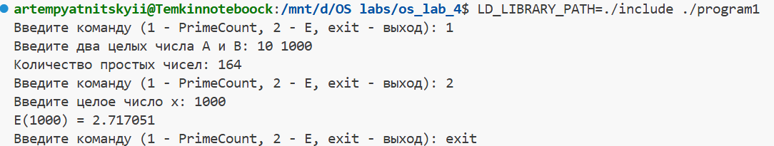
Program2 | 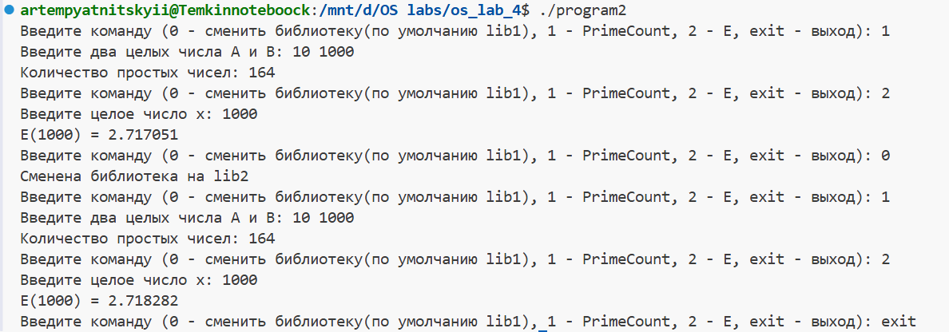

Вывод
В ходе выполнения лабораторной работы были успешно реализованы две программы, позволяющие на практике познакомиться с различными подходами к работе с динамическими библиотеками в Linux. Решение включает две динамические библиотеки, реализующие одни и те же контракты (функции), но используя разные алгоритмы.
Первая программа (program1) демонстрирует традиционный способ подключения библиотеки — статическую линковку на этапе компиляции, при которой вся работа с внешними функциями становится полностью прозрачной для разработчика.
Вторая программа (program2) реализует более гибкий и современный подход: она динамически подгружает необходимые библиотеки во время выполнения, предоставляя возможность в реальном времени переключаться между различными реализациями функций без необходимости перезапускать или пересобирать основной код. Переключение библиотек и вызовы функций осуществляются посредством набора системных функций: dlopen(), dlsym(), dlclose() и dlerror().
Проведённая работа показала преимущества модульного проектирования и раскрыла практическую значимость динамической загрузки библиотек для построения расширяемых приложений. Такой подход существенно увеличивает гибкость, и масштабируемость программных продуктов, что особенно важно для современных систем.

